第53回四国理学療法士学会

広告掲載募集のご案内



■会 期 令和7年11月29日(土)・30日(日)

■会 場 サンポートホール高松

■学会長 藤井 保貴

■主 催 四国理学療法士会

■担 当 一般社団法人 香川県理学療法士会

**広告掲載のお願い**

謹啓

　貴社および貴施設におかれましては、益々ご清栄のこととお喜び申し上げます。平素は四国理学療法士会に対し、ご支援、ご協力を賜り厚く御礼申し上げます。

さて、この度、第53回四国理学療法士学会を、令和7年11月29日(土)・30日(日）の2日間にわたり、サンポートホール高松にて開催することとなりました。本学会のテーマは、「理学療法の深化と進化」です。

　我々理学療法士は、2025年問題に向けて地域包括ケアシステムの構築を目指し、特にこの10年では、機能分化の中での専門性の追求と地域で活躍できる人材育成に力を入れてきました。そして多職種連携を進化させ、継続的かつ包括的な医療介護サービスを提供できる体制が、整ってきたと思います。また予防の段階でも理学療法士には大きな役割があり、行政と共に健康な地域づくりのために活動することが増えました。2025年に到達した今、現状を振り返り、地域包括ケアシステムの更なる深化が必要になります。一方で、理学療法士が活躍する場は子どもから大人から高齢者までの全世代に広がりを見せ、予防、介護、福祉、健康増進、災害支援、産業に至るまで多様化したニーズが求められています。

私たち理学療法士は身体づくりの専門家として、どの領域においても総合的に課題を捉え、解決に向けた取り組みによって、ひとの暮らしの「あたりまえ」を支えることができます。このように多様化した社会からの期待に応えるために、全ての理学療法士が、自分自身の理学療法士像と向き合い、自らの技能と資質向上に努めることが不可欠です。今よりもより深化した理学療法を提供でき、より進化した理学療法を展開することができれば、間違いなく社会からの信頼は厚くなり、期待は大きくなります。本学会が、理学療法士のもつ専門性を更に深く掘り下げ、次のステップへ繋げるためのきっかけになればと考えております。

また本学会の開催方法は対面形式とし、若手・中堅・ベテランの全ての世代から参加していただき、それぞれの立場で声を上げ、理学療法の熱量を肌で感じ、称えあい、大いに議論していただける学会になることを期待し準備を進めています。

　学会開催におきまして、学会プログラム抄録集と学会誌の発行ならびに学会ホームページの開設を致します。つきましては、誠に恐縮とは存じますが、本学会に関連したスポンサード企画（広告掲載および機器展示）を実施したいと考えておりますので、貴社および貴施設のご協力をお願いしたくご案内申し上げます。

各位におかれましては是非とも本学会の趣旨をご理解いただき、本要項をご確認のうえ、何卒ご賛同賜りますようお願い申し上げます。

謹白

令和７年4月吉日

　　　　　　　　　　　　　　　　　　　　　 第53回四国理学療法士学会

学会長　　　藤井 保貴（阪本病院）

副学会長　　山田 耕平（県立中央病院）

準備委員長　中島 由美（橋本病院）

**開催概要**

1. 名　称：第53回四国理学療法士学会
2. 主　催：四国理学療法士会
3. 担　当：(一社)香川県理学療法士会
4. 学会長：藤井保貴 (阪本病院)
5. 会　期：令和7年11月29日(土)、30日(日)
6. 会　場：サンポートホール高松　シンボルタワー内ホール棟

〒760-0019　高松市サンポート2-1　   
TEL：087-825-5000　FAX：087-825-5040

1. テーマ：『理学療法の深化と進化』
2. 参加予定数：600人　※会員による一般演題発表は80題を予定

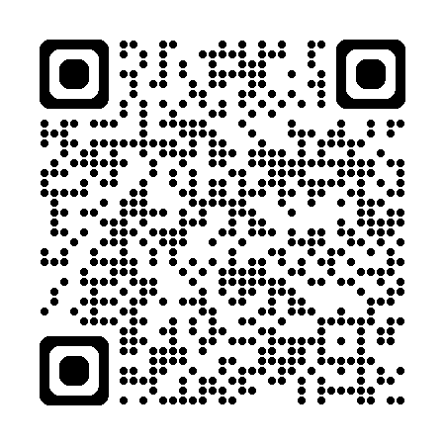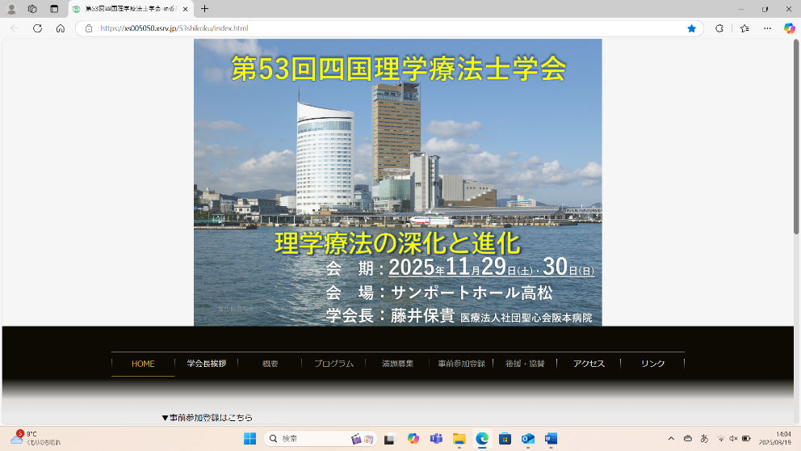

第53回四国理学療法士学会HP　<https://xs005050.xsrv.jp/53shikoku/index.html>

**広告掲載募集要項**

【広告媒体名】

第53回四国理学療法士学会

ホームページ／抄録集／学会誌

【発行日】

ホームページ　　　　令和7年3月開設

抄　 録 集　　　　令和7年9月発行予定

学 　会　 誌　　　 令和8年3月発行予定

【版型】

A4版縦

【学会誌送付先】

四国理学療法士会会員所属施設に送付（会員数5300名）

【広告掲載料】

|  |  |  |  |
| --- | --- | --- | --- |
|  | 種類 | 広告費 | 募集予定数 |
| 1 | 裏表紙　　１頁 | 60,000円 | 1口 |
| 2 | 表紙裏　　１頁 | 50,000円 | 1口 |
| 3 | 裏表紙裏　１頁 | 40,000円 | 1ロ |
| 4 | 後付　　　１頁 | 30,000円 | 制限なし |
| 5 | 後付　上下1/2頁 | 15,000円 | 制限なし |

・学会誌はモノクロでの発行となります。

・ホームページ上は、抄録集・学会誌ともにPDF形式・カラーとなります。

【原稿】

**<学会誌>**

Windows PowerPointにてスライド1枚で作成し、メールで送付して下さい。（アニ

　　メーション効果は付けないようにお願いします）。もしくはPDFなどの形式で送付い

　　ただいても構いません。

**<抄録集>**

学会誌用のデータについては、当方で縮小もしくは編集をさせていただく場合があり

ます。また、学会誌とは別のデータで広告掲載をご希望される場合は、規定サイズ（縦

210mm×横125mm）を基準として、それぞれ1頁、1/2頁に合わせて、データを作成し送

付して下さい。

**<学会ホームページ：バナー広告>**

ホームページのバナー広告につきましては、バナー用画像データとリンク先URLを

お問い合わせ先まで送付して下さい。バナー用画像データの表示サイズは

＜縦72px×横260px＞としていますので、このサイズに合わせて作成して下さい。

また、ファイル形式につきましてはJPEGでお願いします。

【申込締切】

令和7年6月18日

【原稿締切】

令和7年6月30日

【申込方法】

｢広告掲載申込書｣に必要事項をご記入の上、下記送付先へE-mail又は郵送にてお申し込みください。

郵送の際は、お手数ですが切手のご用意をお願いいたします。

【支払い方法】

申し込み内容を確認後、請求書を郵送させていただき、ご入金確認後、正式な申し込みとさせていただきます。なお、申し込みは先着順となりますので、ご了承ください。

【申し込み送付・お問い合わせ先】

〒761-1695　香川県観音寺市豊浜町姫浜708

三豊総合病院　リハビリテーション部

担当：梶原亘弘

TEL:(0875)52-3366(代表)

E-mail: sikokukagawakouhou@gmail.com

(件名欄に「第53回四国理学療法士学会」と記載してください)

ご不明な点につきましては、お問い合わせ先までご連絡ください。

令和　　年　　月　　日

**｢広告掲載｣申込書**

趣旨に賛同し、第53回四国理学療法士学会の広告掲載を以下の通り申し込みます。

|  |  |
| --- | --- |
| 貴施設名 |  |
| 郵便番号・住所 | 〒　　　－ |
| 部署名 |  |
| 担当者氏名 |  |
| TEL |  |
| FAX |  |
| メールアドレス |  |

下記ご希望欄に○印をご記入ください

|  |  |  |  |  |
| --- | --- | --- | --- | --- |
|  | ご希望 | 種類 | 広告費 | 募集予定数 |
| 1 |  | 裏表紙　　１頁 | 60,000円 | 1口 |
| 2 |  | 表紙裏　　１頁 | 50,000円 | 1口 |
| 3 |  | 裏表紙裏　１頁 | 40,000円 | 1ロ |
| 4 |  | 後付　　　１頁 | 30,000円 | 制限なし |
| 5 |  | 後付　上下1/2頁 | 15,000円 | 制限なし |

【広告原稿】 送付予定    　　月 　   日頃

【申し込み送付・お問い合わせ先】

〒761-1695　香川県観音寺市豊浜町姫浜708

三豊総合病院　リハビリテーション部

担当：梶原亘弘

TEL:(0875)52-3366(代表)

E-mail: sikokukagawakouhou@gmail.com

(件名欄に「第53回四国理学療法士学会」と記載してください)

|  |  |  |  |
| --- | --- | --- | --- |
| 広報部欄 | 受付日 | 受付番号 | 備考 |